ANEXO ACTA: DETALLES DE ACTIVIDAD DE FISCALIZACIÓN

DFZ-2015-247-VIII-NE-IA

Fecha de inspección | Proyecto | Titular
02-02-2016 | Planta Astilladora COALA sector El Manco | COALA INDUSTRIAL LTDA.
Tipo de establecimiento |  | R.U.T.
Actividad productiva (según punto 1, Artículo 6°, D.S. N° 38/11 MMA) |  | 77.685.380-1
Motivo de la actividad de fiscalización |  | N° identificador de denuncia
Denuncia |  | 1509-2015  FSAFA 34-2015

INSPECCIÓN AMBIENTAL
Norma asociada | Obligación | Observaciones | Conclusiones
Decreto Supremo N°38 de 2011 del Ministerio del Medio Ambiente, que establece Norma de Emisión de Ruidos Generados por Fuentes que Indica. | Artículo 7°.- Los niveles de presión sonora corregidos que se obtengan de la emisión de una fuente emisora de ruido, medidos en el lugar donde se encuentre el receptor, no podrán exceder los valores de la Tabla N° 1  (Extracto Tabla N° 1 D.S. N°38/11 MMA). | Se realizaron dos (2) series de mediciones de nivel de presión sonora en total en horario diurno, de acuerdo con el procedimiento indicado en la Norma de Emisión (D.S. N° 38/2011 MMA), en exterior de viviendas receptoras N° 1 (R1) y N° 2 (R2), localizadas en sector Población Santa Elena y sector El Manco, todos en comuna de Coronel.  Se constata funcionamiento de la fuente emisora denunciada, con funcionamiento continuo, al interior del Fundo El Manco, detrás de las instalaciones del Antepuerto de CPC.  En ambos puntos de receptores, se procedió a intentar medir el Nivel de Presión Sonora Corregido NPC (ver Acta de inspección), no siendo posible evaluar la inmisión proveniente de la fuente fija, por encontrarse enmascarada por el ruido de fondo generado por el tráfico vehicular (Fuente móvil lineal) existente por la Ruta 160, sector Bypass.  Sin perjuicio de lo anterior, se homologó las zonas donde se encuentran los Receptores, concluyéndose que el Receptor N°1 se encontraba en la Zona de Actividades Productivas N° 3 del PRC de Coronel (ZAP-3), y el Receptor N°2 se encontraba ubicado en la Zona Urbana N° 5 (ZU-5), del mismo Plan Regulador Comunal de Coronel. Dichas zonas son homologables a Zonas IV y III del D.S. N° 38/2011 MMA respectivamente.  Con base en los límites que se deben cumplir para estas zonas, la interferencia detectada producto del ruido de fondo generado por la Fuente Móvil Lineal, la atenuación por distancia (en el caso del Receptor 2) y la imposibilidad de diferenciar el Nivel de Presión Sonora proveniente estrictamente de la fuente fija denunciada respecto del Ruido de Fondo, se indica que No existe superación del límite diurno en los receptores N° 1 y 2, existiendo interferencia entre el ruido de fondo y el NPS emitido. | Por lo indicado, de acuerdo a las mediciones realizadas, y el examen de la información recogida, No se ratifica la denuncia por ruidos molestos asociados a la Unidad Fiscalizable evaluada.
  Zona | De 7 a 21 horas [dBA] | De 21 a 7 horas [dBA]
  III | 65 | 50
  IV | 70 | 70
Observaciones adicionales |  | Si bien el DS 38/2011 está calificado como Norma de Emisión según nuestra normativa, en efecto se trata de una norma de inmisión, evaluada según metodología, en el punto del receptor de interés.  Según lo establecido en su Artículo 1°, se establece que “El objetivo de la presente norma es proteger la salud de la comunidad mediante el establecimiento de niveles máximos de emisión de ruido generados por las fuentes emisoras de ruido que esta norma regula”.  La evaluación de los Niveles de Presión Sonora medidos con base en las mediciones realizadas, dan cuenta que No existe riesgo para la salud de la población asociada a la Fuente Fija denunciada (Planta Astillado Coala), en el entendido que la actividad si bien puede emitir hacia los puntos de los receptores (R1 y R2), los límites en decibeles para las zona III y IV en horario diurno no son superados, al encontrarse enmascarados los NPS generados por la Fuente Emisora, por el Ruido de Fondo existente en ambos sectores, en particular por los NPS generados por la Fuente Lineal Móvil denominada Ruta 160, sector Bypass.  Otro antecedente a contemplar, es la condición en la que se encuentra el principal equipo emisor de ruido de la Unidad Fiscalizable (UF), en este caso la chipeadora de la planta de astillado COALA INDUSTRIAL LTDA. Dicha fuente emisora se encuentra dentro de un habitáculo cerrado, con aberturas para entrada de la materia prima y salida del producto.  En relación a la ubicación de la Fuente Emisora respecto del punto denominado Receptor N° 1, es necesario precisar que entre estos dos puntos, se encuentra emplazado parte de las instalaciones del Antepuerto o Puerto Seco de la empresa Compañía Puerto de Coronel (CPC). En dicha parte de las instalaciones del antepuerto, CPC ha dispuesto próximo a la UF evaluada, un sector de acopio de chips de madera en pilas superficiales a granel de más de 16 metros de altura cada uno, además del estacionamiento de camiones del antepuerto. Este acopio contribuye a la atenuación del eventual ruido emitido, funcionando como una barrera acústica por obstrucción y difracción.  Adicionalmente, CPC ha dispuesto una barrera acústica entre su estacionamiento de camiones y el Receptor N° 1, correspondiente a una barrera construida mediante dos hileras de contenedores metálicos apilados en dos niveles, equivalente a una barrera de 5 metros de altura.  En la berma occidental de la Ruta 160, frente a R1, la autopista instaló pantallas acústicas para control de los NPS generados por la fuente lineal.  En relación a la ubicación de la Fuente Emisora respecto del punto denominado Receptor N° 2, es necesario precisar que entre estos dos puntos, existe una distancia lineal de aproximadamente 385 metros, y un desnivel vertical de aproximadamente 50 metros respecto del nivel de referencia de la Fuente Emisora, además de la presencia de barreras vegetales (sectores con árboles) en parte del desnivel existente entre la ZAP-3 y la ZU-5.

REGISTROS: IMÁGENES

Registro
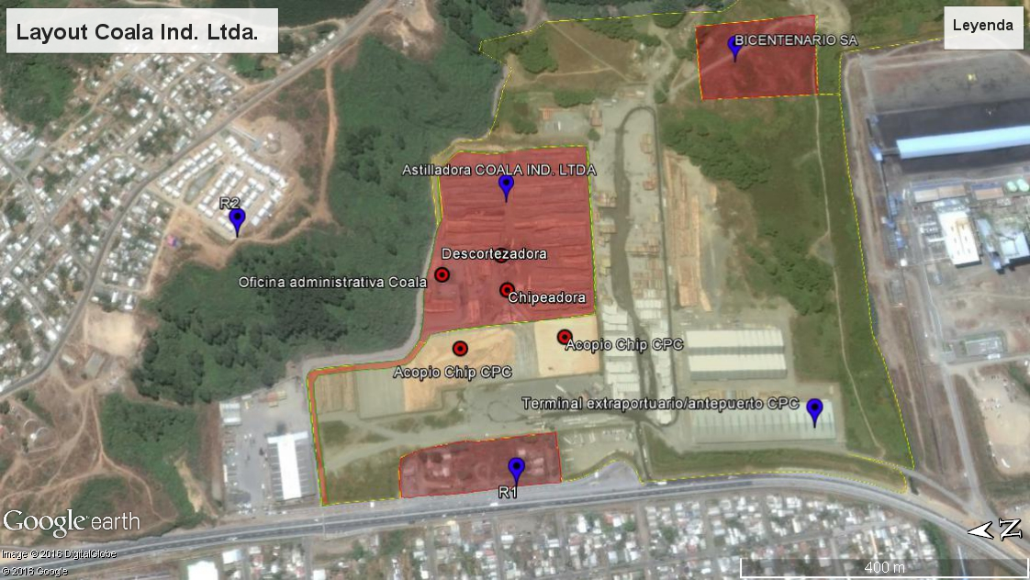
Imagen 1. | Fecha: 02-02-2016
DATUM WGS84; HUSO 18H | Norte: 5.899.619 mS | Este: 666.202 mE
Descripción Medio de Prueba: Vista de los Receptores N° 1 y N° 2 de Ruido obtenido mediante Google Earth, respecto de Fuente Fija (FF: chipeadora).

Registro
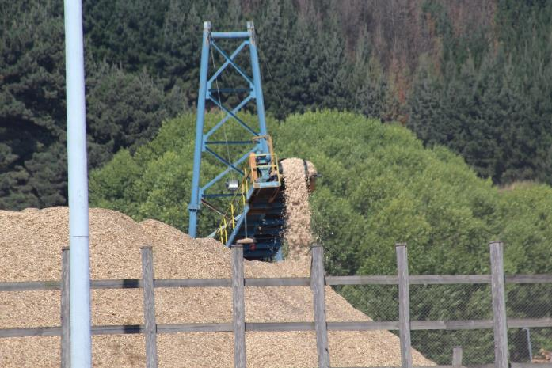
Imagen 2. | Fecha: 02-02-2016
DATUM WGS84; HUSO 18H | Norte: 5.899.639 mS | Este: 665.917 mE
Descripción Medio de Prueba: Vista desde la ubicación del Receptores N° 1 en dirección a la Fuente Fija (FF: máquina chipeadora de la empresa COALA INDUSTRIAL LTDA). Si bien no es posible ver desde este punto receptor al FF, si se confirma que ésta se encuentra en operación.

Registro
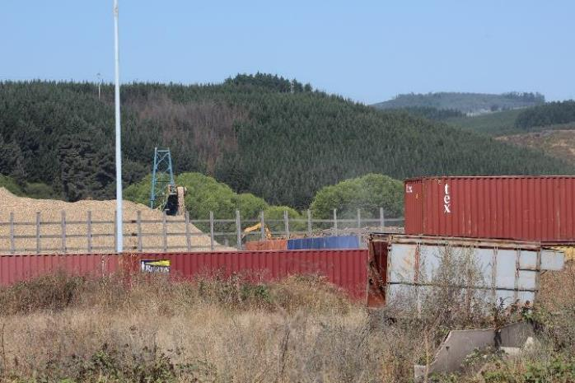
Imagen 3. | Fecha: 02-02-2016
DATUM WGS84; HUSO 18H | Norte: 5.899.639 mS | Este: 665.917 mE
Descripción Medio de Prueba: Vista desde la ubicación del Receptor N° 1 en dirección a la Fuente Fija (FF: chipeadora). Como se puede observar, existen contenedores instalados como barrera acústica entre el estacionamiento del antepuerto y las viviendas. Adicionalmente, al fondo de la imagen, se observa parte de las pilas de acopio de chips de madera, y el término de la cinta transportadora que va desde la chipeadora hacia la pila de acopio. Desde el punto del receptor R1, la fuente fija no es observable.

Registro
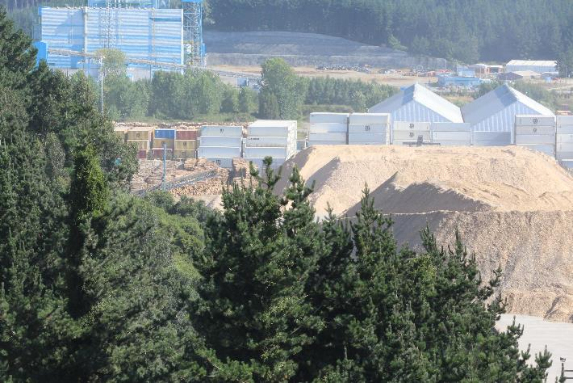
Imagen 4. | Fecha: 02-02-2016
DATUM WGS84; HUSO 18H | Norte: 5.900.148 mS | Este: 666.170 mE
Descripción Medio de Prueba: Vista desde el sector Corcovado, antes del punto identificado como R2. Si bien no es posible observar la Fuente Fija (FF: chipeadora), se observa parte del acopio de chips, y de la cinta transportadora que va desde el chipeador a la pila de acopio en terrenos de Compañía Puerto de Coronel

Registro
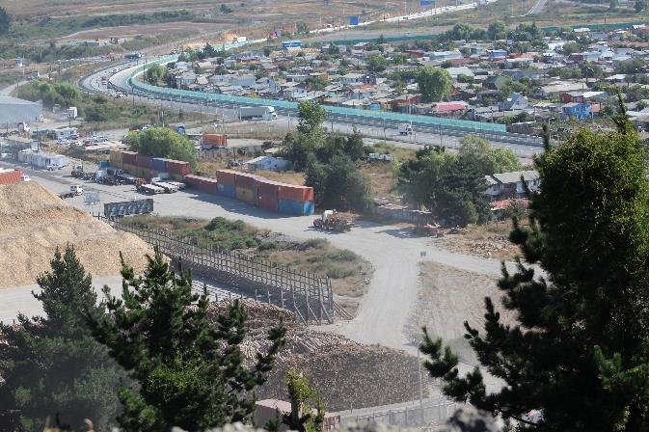
Imagen 5 | Fecha: 02-02-2016
DATUM WGS84; HUSO 18H | Norte: 5.900.148 mS | Este: 666.170 mE
Descripción Medio de Prueba: Vista del Receptor N° 1, observado desde el sector Corcovado. Si bien no es posible observar la Fuente Fija (FF: chipeadora), se observa parte del acopio de chips, el estacionamiento de camiones del antepuerto de CPC, la barrera acústica construida mediante contenedores, la Ruta 160 y las casas de los receptores (R1) correspondientes a dos viviendas emplazadas al interior de la ZAP-3.

Registro
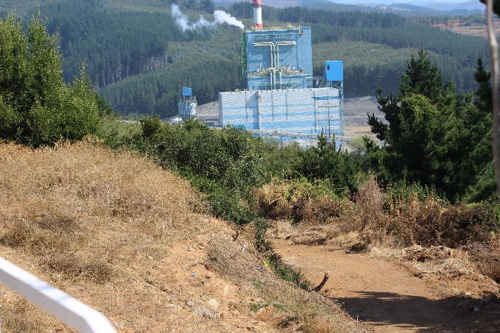
Imagen 6 | Fecha: 02-02-2016
DATUM WGS84; HUSO 18H | Norte: 5.900.003 mS | Este: 666.315 mE
Descripción Medio de Prueba: Vista del Receptor N° 2. Es importante señalar que no es posible ver la Fuente Fija (FF: chipeadora), por encontrarse obstruida por una barrera o cerco vivo (árboles), pudiendo ser observada parte de la instalación de COLBUN.

Anexo 1: EXTRACTO ORDENANZA PLAN REGULADOR COMUNAL DE CORONEL

Usos de suelo y normas específicas

EXTRACTO PLANO DE ZONIFICACIÓN Y USOS DEL SUELO PRC DE CORONEL

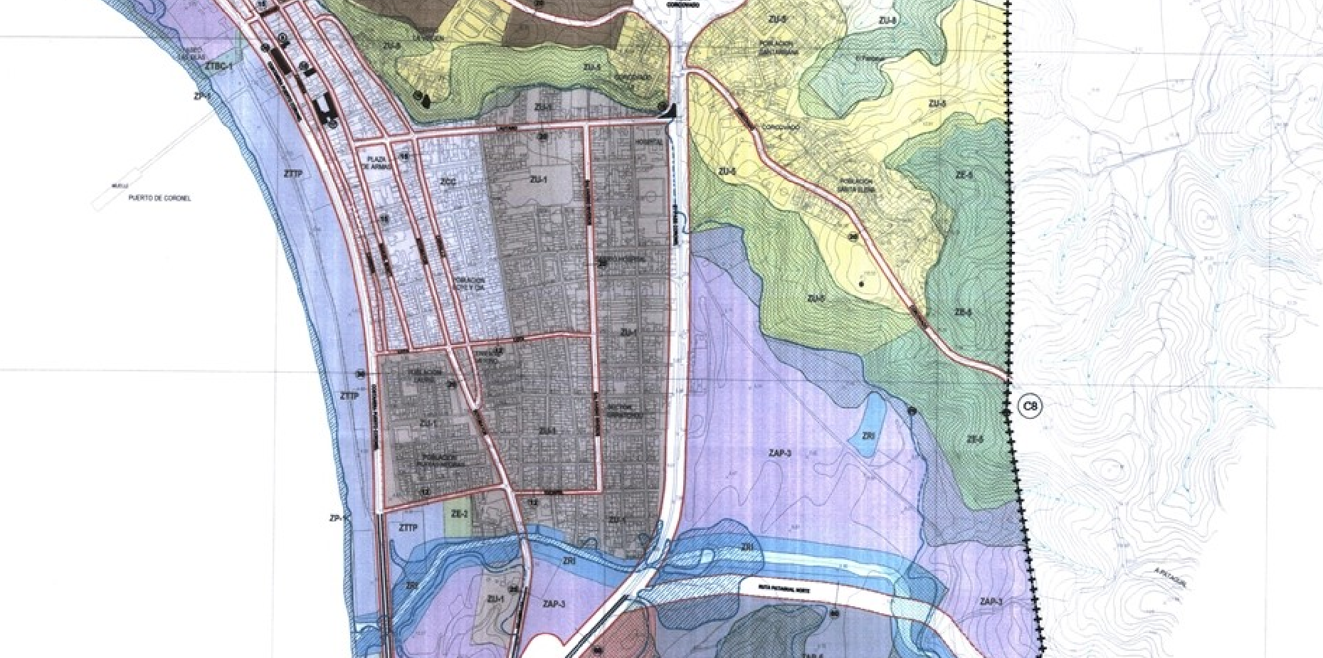
FE
Ubicación de Receptor N° 2 (Zona ZU-5)
Ubicación de Receptor N° 1 (Zona ZAP-3)

Anexo 2: CERTIFICADOS DE CALIBRACIÓN DE SONÓMETRO Y CALIBRADOR ACÚSTICO.

